巧力！不會白努力

校名：新莊國小
指導老師：許毓潔、林千琪
一、旨趣：
藉由動手實作的過程，提高學生對科學之思考力及創造力，並培養學生對科學之正確觀念。運用巧力而非蠻力，才不會變成白努力。
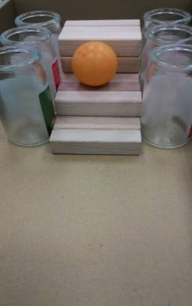
二、實驗器材：
乒乓球、吸管、玻璃瓶、疊疊樂

三、活動過程：
(一)拿吸管吹動玻璃瓶上的乒乓球，能將乒乓球吹動至另一個玻璃瓶上，則過第一關。
(二)將乒乓球放置在疊疊樂堆疊成的階梯上，用吸管對著乒乓球吹氣，試著讓乒乓球一階一階爬上階梯，將乒乓球由最低階吹至最高階，再吹進指定位置即過第二關。
(三)提問：吸管對著乒乓球的哪個方向吹比較容易成功？上方平吹，或是下方平吹？輕輕吹或是用力吹，哪一種比較容易成功？

四、活動啟示：
（一）了解乒乓球能被吹移，是因為乒乓球上層空氣被吹動，導致下層空氣流速小於上層，下層空氣壓力高於上層，便將乒乓球往上推動。(白努力原理：流速快、壓力小；流速慢，壓力大)
（二）了解省力原則：應利用科學原理解決問題，而不是使用蠻力。

